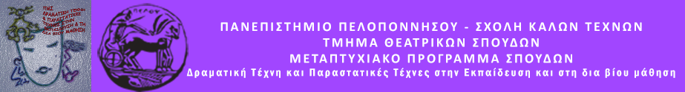
ΠΑΝΕΠΙΣΤΗΜΙΟ ΠΕΛΟΠΟΝΝΗΣΟΥ
ΣΧΟΛΗ ΚΑΛΩΝ ΤΕΧΝΩΝ
ΤΜΗΜΑ ΘΕΑΤΡΙΚΩΝ ΣΠΟΥΔΩΝ
Βασιλέως Κωνσταντίνου 21 & Τερζάκη
211 00 ΝΑΥΠΛΙΟ
Τηλ.:27520 96124, 124
fax: 27520 96128
Ιστοσελίδα: http://ts.uop.gr/tsdie
e-mail: tsdie@uop.gr
tmima_theatrikon_spoudon@uop.gr

ΔΕΛΤΙΟ ΤΥΠΟΥ
Θεατρικό Εργαστήρι Δημιουργικής Γραφής
για παιδιά 7-11 ετών
«Σοκολατομπερδέματα»
Σάββατο 19 Μαρτίου 2016

Ώρα: 18:30

Κεντρικά διδακτήρια, αίθουσα «Λήδα Τασοπούλου»
Ναύπλιο

Το Σάββατο 19 Μαρτίου 2016 και ώρα 18:30, το Μεταπτυχιακό Πρόγραμμα Σπουδών του Τμήματος Θεατρικών Σπουδών του Πανεπιστημίου Πελοποννήσου θα πραγματοποιήσει θεατρικό εργαστήρι δημιουργικής γραφής με τίτλο: «Σοκολατομπερδέματα».
Μέσα από τεχνικές της Δραματικής τέχνης και τη Τέχνη της γραφής δίνεται στα παιδιά η ευκαιρία να αναπτύξουν την ενσυναίσθησή τους, να βιώσουν συναισθήματα, να συνεργαστούν και να προσεγγίσουν το θέμα τις διαφορετικότητας. Παράλληλα, μέσω της γραφής καλούνται να δημιουργήσουν τα δικά τους κείμενα.
Εμψυχώνουν οι μεταπτυχιακές φοιτήτριες Κoλεύρη Χρυσή και Χαϊτοπούλου Ιωάννα
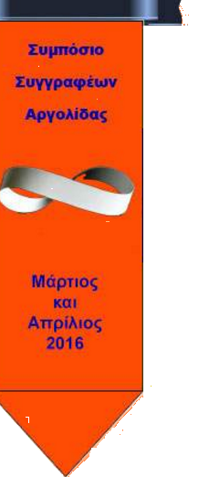

Τα κείμενα των συμμετεχόντων του εργαστηρίου θα κοινοποιηθούν στο 1^{ο} Πανελλήνιο Συμπόσιο Συγγραφέων Αργολίδας.

Η Διευθύντρια του ΠΜΣ
Πανεπιστημίου Πελοποννήσου

Καθηγήτρια Άλκηστις Κοντογιάννη

